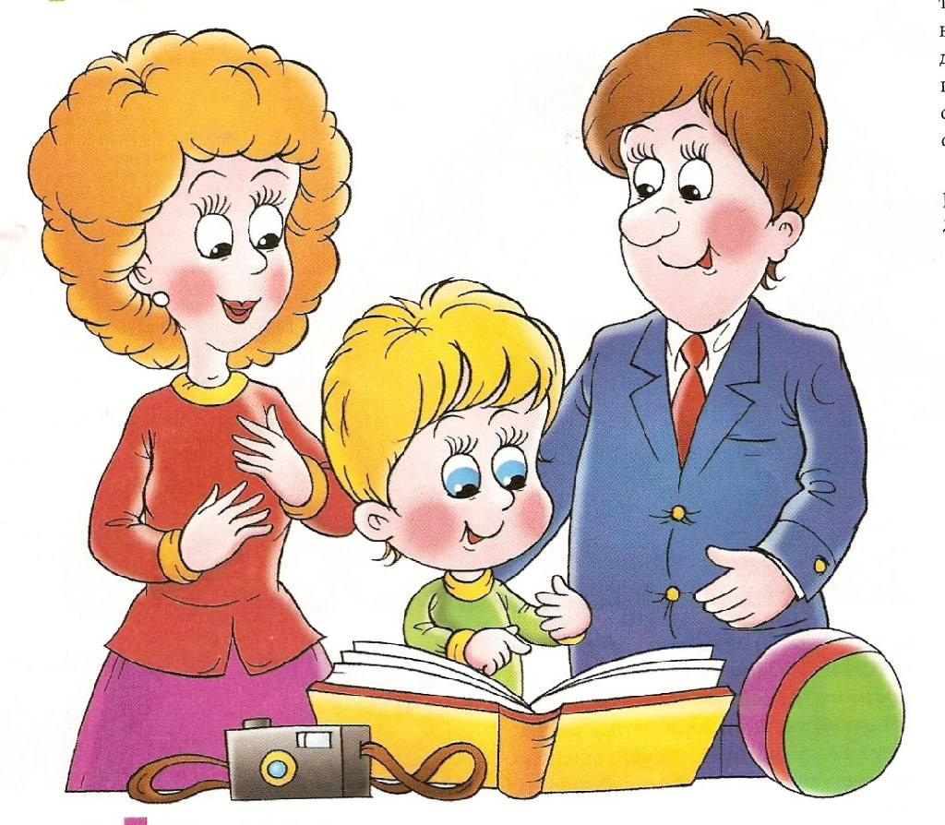
СОВЕТЫ РОДИТЕЛЯМ, КОТОРЫЕ ХОТЯТ ПОМОЧЬ СВОИМ ДЕТЯМ В ВЫПОЛНЕНИИ ДОМАШНИХ ЗАДАНИЙ
Родители всегда пытаются помочь своим детям в приготовлении уроков. Эта помощь варьируется от отдельных кратких объяснений до полного выполнения задания вместо ребенка. В любом случае возникает масса проблем. В попытках справиться с ними родители используют различные методы: подкуп, угрозы, наказания, рассуждения.
Ниже приведен список приемов, призванных помочь школьникам в процессе выполнения домашних заданий, предотвратить фрустрацию, гнев и разочарование взрослых и детей.
1. Выполнение распорядка дня
Многим детям помогает соблюдение четкого распорядка дня. Четкое выполнение распорядка дня поможет справиться с такой проблемой, как «вылавливание» детей и «усаживание» их за работу. Через некоторое время домашняя работа станет просто естественной частью их ежедневного расписания. Заметим, что время, отведенное на ее выполнение, не должно ничем прерываться.
Вечером родителям следует обязательно проверить выполненную домашнюю работу. Многие дети очень волнуются, боясь принести в школу задания, выполненные с ошибками. Поэтому очень важно, чтобы родители регулярно проверяли работу. Такое поведение взрослых порождает у ребенка ощущение завершенности работы, является признаком доброжелательного внимания родителей, а также формирует чувство безопасности и уверенности, что задания выполнены без ошибок. Однако если ребенок не понял какой-то определенный материал, то родителям нужно сообщить об этом учителю.
2. Распределение заданий по степени сложности
Для некоторых детей является проблемой сделать выбор, с какого задания начинать выполнение домашней работы. Они могут очень долго мучиться над ее решением. Целесообразно предложить им начинать выполнение заданий с самых легких. Таким образом, у ребят оказывается выполненными большее количество задач и упражнений, что порождает чувство удовлетворенности.
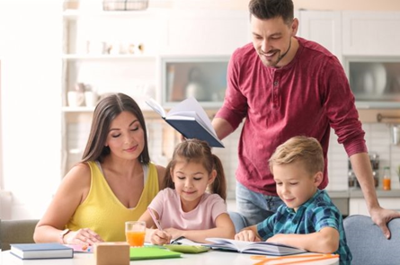
3. Родителям не следует сидеть рядом с ребенком все время, пока он делает уроки
Многие родители скажут, что их дети не умеют самостоятельно работать и им приходится сидеть рядом с ними. На самом деле это не так. Видя, что родители готовы постоянно находиться рядом, дети сознательно решают ничего не делать самостоятельно. Кое-кто просто перестает работать, как только родитель отходит.
Несколько дней подряд взрослым целесообразно садиться как можно дальше от ребенка, выполняющего домашнее задание. Постепенно родителям следует увеличивать расстояние между собой и школьником, пока он не станет работать полностью самостоятельно.
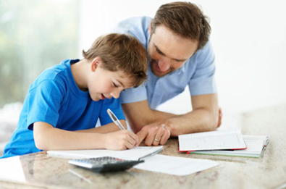
4. Сначала проверить то, что выполнено правильно
Как правило, родители в первую очередь обращают внимание на ошибки своих детей. Взрослым стоит взять за правило отмечать, как хорошо школьник выполнил те задания, которые сделаны без ошибок. А относительно заданий, в которых допущена ошибка, сказать ребенку: «Я думаю, что если ты еще раз проверишь этот пример, то у тебя может получиться несколько другой ответ». Это побудит ученика вернуться к заданию без отвращения и чувства бессилия.
Иногда целесообразно проверять домашнее задание по частям, сразу после того, как школьник решил задачу, выполнил упражнение. Для многих детей важно немедленно получить подтверждение, что все сделано без ошибок или как можно быстрее исправить погрешности в работе.
5. Не следует разрешать школьнику сидеть за уроками весь вечер напролет
Иногда родители разрешают ребенку сидеть над домашним заданием несколько часов подряд. Это вполне нормально, если школьник все это время действительно работает и задание в самом деле требует столько времени на выполнение. Однако если взрослый видит, что за час или два ребенок почти не продвинулся в его выполнении, то надо прекратить бесполезное занятие. В таком случае целесообразно написать учителю записку, объясняющую происшедшее, или встретиться с педагогом.
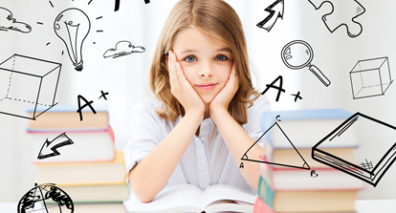
6. Помощь при заучивании информации из учебника
В большинстве учебников в конце каждого параграфа есть вопросы. Родителям стоит обсудить их с ребенком до того, как он начнет читать учебник. Используя такую тактику, школьник будет знать, на какую важную информацию надо обращать внимание.
Некоторые дети стремятся запомнить абсолютно все, что написано в учебнике. Тогда целесообразно дать такому ребенку карандаш и попросить его отметить слово или предложение, которое, по его мнению, является ответом на один из вопросов. Рассмотрите возможность записи главы из учебника на магнитофон.
7. Родителям стоит обращать внимание на невербальные сигналы, которые они посылают своим детям в ходе выполнения домашнего задания
Гримасы, напряженность позы, вздохи, поднятые брови и другие проявления «языка тела» - все это является невербальными ответами на промахи детей. Если они достаточно чутки, то быстро примут эти сигналы. Это только добавит напряженность в ваши взаимоотношения, связанные с домашней работой.

СОВЕТЫ РОДИТЕЛЯМ
1. У ребенка должно быть отдельное место для выполнения домашних заданий.
2. Убедитесь, что у ребенка достаточно необходимых материалов. Спросите ребенка, что ему еще может понадобиться, и заранее все подготовьте.
3. Помогите ребенку научиться планировать. Например, определите конкретное время, которое должно ежедневно отводиться на подготовку домашних заданий. Домашние задания не должны откладываться на самый последний момент.
4. Если ребенок просит помочь, помогите, но не делайте задания за него. Если вы просто скажете ребенку правильный ответ, он ничему не научится. Делая сложные задания за ребенка, вы приучите его, что в сложных ситуациях кто-нибудь сделает за него всю работу
5. Если учитель говорит, что для работы над заданием понадобится помощь родителей, не отказывайтесь. Таким образом ребенок поймет, что школа и домашняя жизнь связаны друг с другом.
6. Если домашняя работа должна быть выполнена ребенком самостоятельно, не помогайте ему. Когда родители слишком много помогают ребенку в учебе, ребенок не учится действовать самостоятельно и гораздо меньшему учится. Помните: выполняя домашнюю работу самостоятельно, ребенок учится независимости, которая затем во многом поможет ему в жизни.
7. Поощряйте хорошие результаты. Если ребенок много и продуктивно трудится, поощряйте это. Например, купите его любимое лакомство или устройте поход на какое-нибудь интересное мероприятие.

